**Exercice**

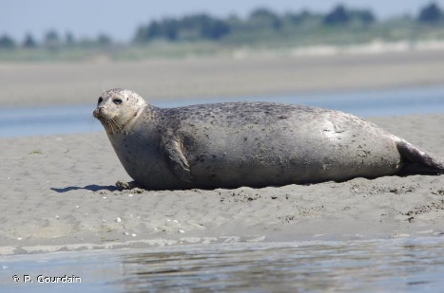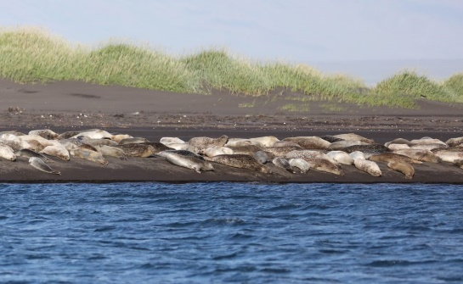Le phoque commun (*Phoca vitulina L*) est un mammifère semi-aquatique qui passe une partie de son temps à terre sur des sites où les développent un certain nombre de comportements liés au repos, à la reproduction, aux interactions sociales mais aussi l’évitement des prédateurs. C’est sur cet habitat terrestre que des chercheurs en Ireland ont réalisé des comptages standardisés (en bateau à 200 de la côte) entre 2003 et 2005 (*Year*) de manière à déterminer la taille des populations locales. Suite à des événements de migrations locales, les chercheurs suspectent que le nombre d’individus comptés (*Abundance*) sur les 2 sites (*Site*) varient en fonction de la semaine (*Week*), et qui pourrait influencer l’abondance des individus sur les sites au cours de l’année. Les chercheurs ont relevé des variables météorologiques qui pourraient aussi influencer la sortie de l’eau des individus ainsi que leur détection sur les sites. *Winddir* indique la direction du vent en utilisant 8 classes possibles, *Windspeed* indique la force du vent de 1 à 5, *Weather* indique la couverture nuageuse estimée par un indice allant de 1 à 3.

Pour votre travail d’analyse, on vous demande de réaliser la procédure statistique permettant de tester si l’abondance (*Abundance*) varie au cours de semaine de l’année (*Week*), en tentant de contrôler les effets liés à l’année d’échantillonnage (*Year*), le site (*Site*) et la force du vent (*Windspeed*).

Les résultats sont présentés dans le fichier *Seals2.xlsx* ou *Seals2.txt*